Mikoyan-Gourevitch MiG-23

Table des matières
Mikoyan-Gourevitch MiG-23 1
Introduction 2
Caractéristique 2
Conception 3
Variantes 5
Engagements 5
Pays utilisateurs 6

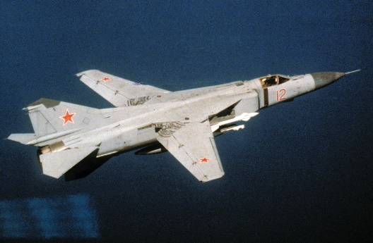
Introduction
Le Mikoyan-Gourevitch MiG-23 (Микоян и Гуревич МиГ-23 en russe, code OTAN Flogger) est un avion de chasse soviétique à géométrie variable, capable d'opérer depuis des aérodromes petits et mal entretenus. Conçu par Mikoyan-Gourevitch, c'est le premier chasseur soviétique capable de repérer et d'engager des cibles volant plus bas que lui, et hors de portée visuelle. Une version spécialisée dans l'attaque au sol a également été réalisée. Le MiG-23 a été produit en grandes quantités à partir de 1970, et la version export reste au début du XXIe siècle encore en service limité dans différents pays à travers le monde.

Caractéristique
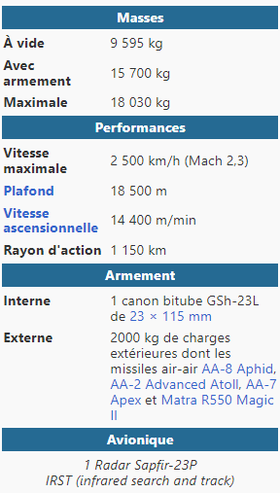
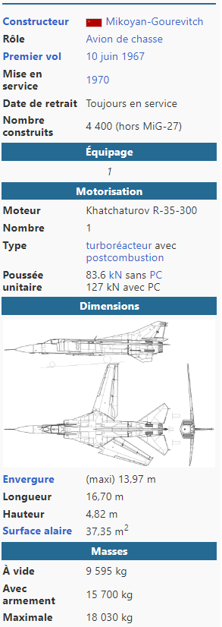

Conception
Le MiG-23 répond à une demande de l'armée de l'air soviétique pour un avion de chasse plus performant que le MiG-21, capable d'opérer depuis des terrains sommaires afin de permettre de disperser les unités sur des aérodromes secondaires en cas de conflit. Pour répondre à ce besoin, deux projets furent examinés :
- un ADAC équipé de deux réacteurs de sustentation à l'arrière du poste de pilotage. Cette formule fut d'abord testée sur un MiG-21PFM modifié (son fuselage étant allongé pour installer deux Kolesov RD-36-35 d'une puissance de 23 kN chacun) puis aboutit à un prototype désigné Avion 23-01 avec des entrées d'air déplacées sur le côté pour permettre l'installation d'un puissant radar dans le nez. Le premier vol eut lieu le 3 avril 1967, mais le projet fut rapidement abandonné en raison des nombreux problèmes et limitations posés par cette formule.
- un avion équipé d'ailes à géométrie variable dont le prototype fut désigné Avion 23-11. Il disposait lui aussi d'entrées d'air latérales et fit son premier vol le 10 juin 1967, d'abord avec la flèche bloquée à 72 degrés. Un mois plus tard, l'angle des ailes commença à être modifié en vol et testé aux différentes valeurs possibles (16 degrés, 45 degrés, 72 degrés). L'avion 23-11 fut suivi par six autres prototypes et deux avions d'essais statiques au sol.
L'ingénieur Ivan Mikoyan est chargé en 1965 de la conception de cet avion.
Le premier des 60 MiG-23 de présérie sorti d'usine en mai 1969, propulsé par un réacteur Toumanski R-27F-300 d'une puissance maximale de 78,5 kN. En cours de production, ce réacteur fut remplacé par le R-27F2-300 capable de fournir 97,8 kN (soit 25 % de poussée supplémentaire). Le développement du radar RP-23 Sapfir-23 initialement prévu pour le MiG-23 ayant pris du retard, les MiG-23S reçurent le RP-22SM du MiG-21MF/bis.
Ces premiers MiG-23 présentaient cependant de nombreux défauts, concernant tant la fiabilité de l'avion proprement dit (en particulier au niveau des systèmes hydrauliques et du système d'attache des ailes) que ses caractéristiques de vol (mauvaise stabilité horizontale, sortie de vrille très délicate), avec, de plus, des performances en combat tournoyant inférieures à celles du MiG-21.
Une version améliorée apparut en 1971 : elle disposait d'une première version du radar RP-23 Sapfir-23 (qui s'avéra peu fiable), d'un détecteur infrarouge couplé au système de tir, de nouveaux aérofreins, d'une dérive modifiée pour améliorer la stabilité et, surtout d'une nouvelle voilure avec une surface alaire augmentée de 20 % et les valeurs de flèches augmentées de 2,4 degrés dans toutes les positions. Malgré ces modifications, le nouveau MiG-23SM se révéla tout aussi problématique que le MiG-23S et reste considéré comme un avion de présérie, construit à seulement 100 exemplaires.
La première véritable version de production fut en fait le MiG-23M Flogger B, qui fit son premier vol en juin 1972. Il disposait d'un réacteur R-29-300 d'une puissance de 113,4 kN (soit 15 % de plus) et d'ailes à nouveau modifiées, la suppression des becs de bord d'attaque sur le MiG-23M s'étant avéré être une mauvaise idée. D'autres améliorations furent apportées, notamment concernant l'avionique et le siège éjectable. Enfin, en cours de production, le radar définitif Sapfir-23D-III devint enfin disponible : c'était le premier radar soviétique capable de repérer et d'engager des cibles volant plus bas (capacité Look Down, Shoot Down), et il permettait de plus l'utilisation des missiles AA-7 Apex contre des cibles hors de portée visuelle.
Des versions destinées à l'export furent réalisées : le MiG-23MF avec une avionique légèrement dégradée pour les pays du Pacte de Varsovie et les alliés "fiables", puis le MiG-23MS (Flogger E) qui disposait seulement du vieux radar RP-22SM pour les autres pays. En tout, environ 1 300 exemplaires des MiG-23M, MF et MS furent construits.
Une version biplace destinée à l'entraînement fut développée à partir du MiG-23S, le prototype (désigné MiG-23U) faisant son vol inaugural le 10 avril 1970. Elle conservait l'avionique des monoplaces ainsi que leur canon de 23 mm, ce qui la rendait capable de missions de combat. La production commença en 1970 sous la désignation MiG-23UB (Flogger C). Dès 1971, les exemplaires qui sortaient d'usine disposaient de la voilure améliorée du MiG-23M. La production se poursuivit jusqu'en 1985 et les ventes à l'export représentèrent environ le tiers des 770 biplaces construits.
Mikoyan-Gourevitch continua à travailler sur une version plus légère et plus fiable du Flogger : le 21 janvier 1975 eut lieu le premier vol de la version MiG-23ML (Flogger G), avec un fuselage entièrement revu et une meilleure aérodynamique, et qui pesait 1 250 kg de moins. Elle disposait également d'un réacteur Toumanski R-35F-300 de 128 kN (soit 13 % de puissance supplémentaire) et moins gourmand en carburant. Toute l'avionique avait été améliorée, avec en particulier un radar Sapfir-23ML (plus léger, plus fiable et plus performant). En cours de production, le système d'attache des ailes fut renforcé.
Cette version déjà grandement améliorée fut suivie en 1977 du MiG-23MLA, avec un radar permettant de travailler sur plusieurs bandes de fréquence (pour limiter les interférences) et capable d'emporter de nouveaux missiles air-air plus performants. Comme pour le MiG-23M, des versions d'export avec une avionique plus ou moins dégradée furent réalisées. En tout, environ un millier de MiG-23ML et apparentés furent construits.
Une version MiG-23P ("P" pour perekvatchik, soit intercepteur) fut réalisée pour équiper les unités d'interception de l'armée de l'air soviétique, avec une avionique modifiée pour améliorer l'intégration aux systèmes de défense aérienne : un nouveau pilote automatique et une nouvelle liaison de données permettaient de télécommander presque entièrement l'avion depuis une station au sol. Environ 500 exemplaires de cette version furent construits.
Un programme de remise à niveau des MiG-23ML/MLA fut lancé en 1982 et abouti au MiG-23MLD (Flogger K) comprenant :
- un radar Sapfir-23MLA-11 AKA de plus grande portée et d'autres améliorations
- un système de contrôle de vol empêchant de pousser l'avion hors de ses limites
- un système d'attache des ailes renforcé et permettant un positionnement à 33 degrés
- de nouveaux lance-leurres, des générateurs de tourbillon, et d'autres améliorations de l'avionique.
Environ 500 MiG-23 en service furent portés à ce nouveau standard, et 75 nouveaux exemplaires construits pour l'export.
Dans les années 1980, un certain nombre de MiG-23UB furent modifiés en MiG-23UM, avec une avionique remise à niveau pour être plus proche des monoplaces alors en service (c'est-à-dire les MiG-23ML/MLA/MLD).
Le développement d'une version spécialisée dans l'attaque au sol a été envisagé très tôt : le quatrième prototype du MiG-23 fut ainsi modifié sommairement pour ce rôle, mais les essais montrèrent que la formule n'était pas adaptée. Mikoyan-Gourevitch apporta alors d'autres modifications pour aboutir au MiG-23B (« B » pour bombardirovshtik, soit bombardier) dont le prototype fit son premier vol le 18 février 1971.
Extérieurement, les MiG-23 d'attaque sont immédiatement reconnaissables à leur nez en « bec de canard » permettant d'améliorer la visibilité du pilote vers le bas et l'avant, et rendu possible par la suppression du radar air-air des versions de chasse. Les autres modifications incluaient un réacteur Lyulka AL-21F-300 d'une puissance maximale de 110 kN. Le poste de pilotage et la partie ventrale sous le réacteur étaient protégés par un épais blindage, tandis qu'un dispositif limitant les risques d'incendie avait été ajouté aux réservoirs de carburant (d'une capacité portée à 5 750 litres). L'avionique avait également été sérieusement revue avec entre autres l'installation d'un système de navigation et d'attaque, d'un système laser assurant la télémétrie et la détection d'illumination, d'un altimètre radar, d'un brouilleur d'émissions radar et d'un détecteur d'alerte radar. Enfin, la structure de l'avion fut renforcée et la capacité d'emport de charge portée à 3 000 kg.
Après l'adoption de l'aile modifiée des MiG-23SM, une dizaine de MiG-23B (Flogger F) furent construits en 1972 en tant qu'avions de présérie. La première et unique version de série fut le MiG-23BN (Flogger H) qui disposait d'un réacteur Toumanski R-29B-300 d'une puissance maximale de 122 kN ainsi que d'un système de navigation et d'attaque amélioré. La production atteignit 624 avions dont la majorité furent exportés, là encore avec une avionique plus ou moins dégradée suivant le pays acheteur.
De nouvelles améliorations de la version d'attaque entraînèrent un changement de désignation et l'apparition du MiG-27.

Variantes
- MiG-23S Flogger A : version de présérie avec radar RP-22SM (60 exemplaires)
- MiG-23PD : deuxième version d'origine développée pour un intercepteur ADAC équipée de deux RD-36-35 et d'une voilure delta
- MiG-23SM : version améliorée avec radar Sapfir-23L et une nouvelle voilure (100 exemplaires)
- MiG-23M Flogger B : première version de production avec réacteur plus puissant, radar définitif Sapfir-23D-III, etc.
- MiG-23UB Flogger C : biplace d'entraînement (770 exemplaires).
- MiG-23MF : version d'export du MiG-23M avec avionique dégradée
- MiG-23MS Flogger E : version d'export du MiG-23M avec radar RP-22SM
- MiG-23B Flogger F : version de présérie pour l'attaque au sol (10 exemplaires)
- MiG-23ML Flogger G : version largement améliorée avec nouveau radar, nouveau réacteur, etc...
- MiG-23BN Flogger H : version de production pour l'attaque au sol (624 exemplaires)
- MiG-23MLA : nouveau radar pouvant opérer sur plusieurs bandes de fréquence
- MiG-23P : intercepteur pouvant être télécommandé depuis une station au sol (500 exemplaires)
- MiG-23MLD Flogger K : radar amélioré, nouvelle position des ailes et autres améliorations (75 nouveaux avions plus 500 MiG-23ML/MLA modifiés)
- MiG-23UM : biplace d'entraînement avec avionique remise à niveau
Production totale estimée à environ 4 400 exemplaires (hors MiG-27).

Engagements
Le 19 avril 1974, un MiG-23 syrien piloté par Al Masri abattit 2 F-4E israéliens, mais fut ensuite abattu par un missile sol-air tiré par la défense aérienne syrienne à cause d'une erreur d'identification.
Durant la guerre égypto-libyenne en juillet 1977, la Libye engagea des MiG-23 et, lors d'une escarmouche après celle-ci, deux MiG-23MS libyens engagent deux MiG-21MF égyptiens modifiés pour emporter des armements occidentaux. Les pilotes libyens font l'erreur d'essayer de manœuvrer les chasseurs égyptiens plus agiles, et un MiG-23MS libyen est abattu par le commandant Sel Mohammad, tandis que l'autre parvient à s'échapper grâce à sa vitesse supérieure.
En 1980, vingt jours après la tragédie d'Ustica, on découvrit la carcasse d'un MiG-23 libyen en Calabre qui s'était écrasé le 25 juin, le pilote étant victime d'une hypoxie due à un masque à oxygène trop petit.
Le 26 avril 1982, deux MiG-23 syriens abattirent deux A-4 SkyHawk israéliens alors qu'ils survolaient le nord du Liban.
L'Irak a engagé ses MiG-23 lors de la guerre Iran-Irak, revendiquant plusieurs victoires sur les avions iraniens.
Lors de l'intervention militaire israélienne au Liban de 1982, de nombreux MiG-23 syriens ont été abattus par les avions de chasse israéliens.
L'URSS a engagé le MiG-23 en missions de bombardement et d'escorte entre 1984 et 1989, lors de la guerre d'Afghanistan. ils ont affronté l'aviation pakistanaise en combat aérien et abattu deux hélicoptères AH-1J SeaCobra iraniens le 26 septembre 1988.
Lors de l'incident du golfe de Syrte le 4 janvier 1989, deux MiG-23 furent abattus par deux F-14 de l'US Navy.
Le 4 juillet 1989, un MiG-23 soviétique s'écrase près de Courtrai en Belgique, tuant un homme de 19 ans.
Lors de la guerre du Golfe, le 26 janvier 1991, 3 MiG-23 irakiens furent abattus par 4 F15-Eagle en mode BVR avec des missiles AIM-7 Sparrow.
Le 19 mars 2011, un MiG-23 appartenant aux révolutionnaires libyens est abattu par erreur au-dessus de Benghazi lors de la révolte libyenne de 2011. Le 13 août 2012, un MiG-23 syrien est abattu par des rebelles de l'Armée syrienne libre lors de la guerre civile syrienne. Le 23 mars 2014, un autre MiG-23 syrien est abattu par un F-16 turc pour violation d'espace aérien.
En décembre 2016, lors de la 3e bataille de Palmyre, un MiG-23 syrien s'écrase à Hayyan. Le régime syrien évoque « un incident technique », tandis que l'EI affirme avoir abattu l'appareil.
D'autres MiG-23 ont subi l'épreuve du feu, notamment ceux utilisés par l'Angola, avec un contingent de pilotes cubains, lors de la guerre de la frontière sud-africaine.

Pays utilisateurs
Le MiG-23 a connu un grand succès à l'exportation et les livraisons ont dépassé les frontières des pays de l'ex-pacte de Varsovie.
